Был сгенерирован Dockerfile.

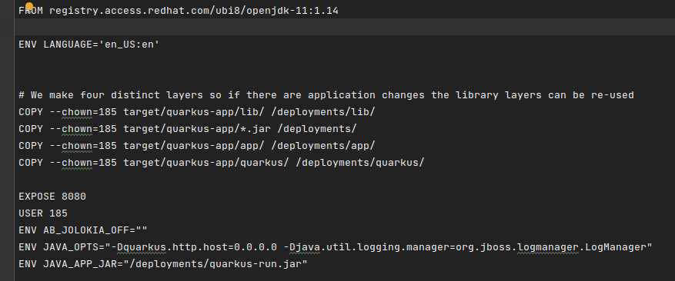

Прописываем настройки для подключения к БД в application.properties.

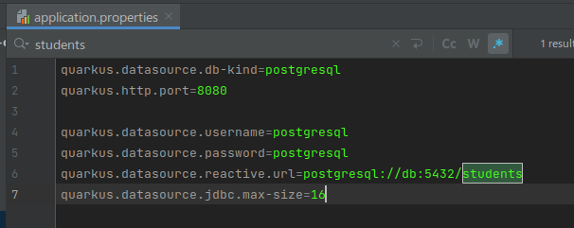

Сначала собираем все командой:

**mvn package**

Создаем образ с помощью команды:

**docker build -f src/main/docker/Dockerfile.jvm -t quarkus/laba .**

Проверяем его в списке образов.



Создаем docker-compose.yaml файл для совместной работы двух контейнеров: с сервисом и с БД.

Также указываем в этом файле volumes, чтобы после удаления контейнеров все произведенные изменения сохранялись.

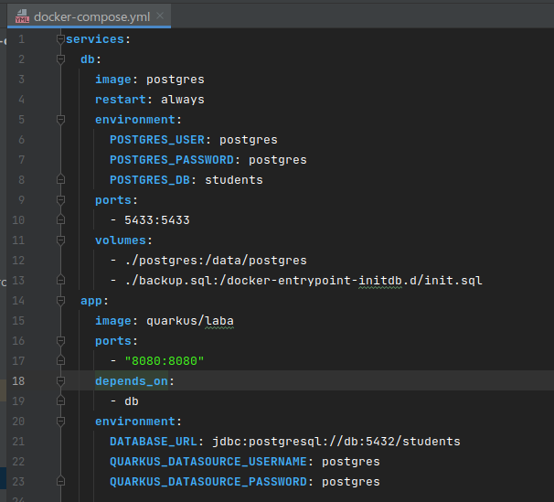

С помощью команды docker compose up -d поднимаем контейнеры и проверяем с помощью команды docker ps -a.

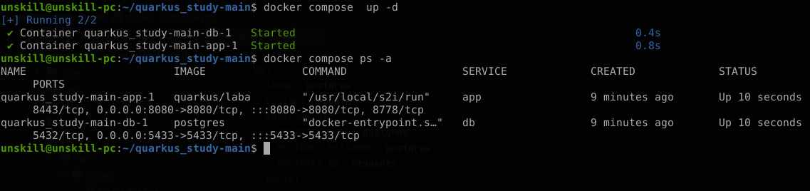



Запуск контейнера командой **docker compose up**

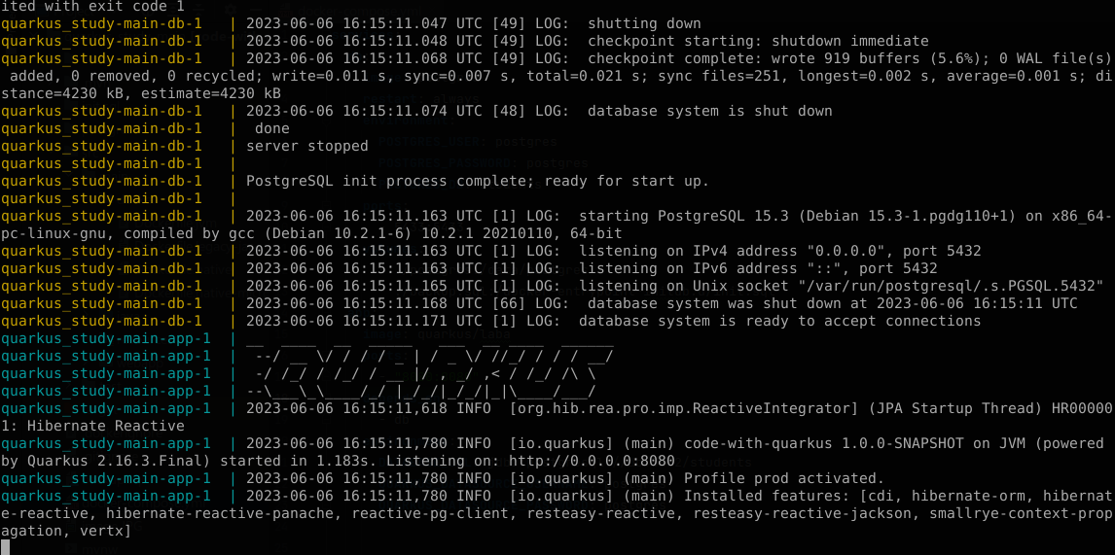

Проверим работоспособность, выведем список студентов:

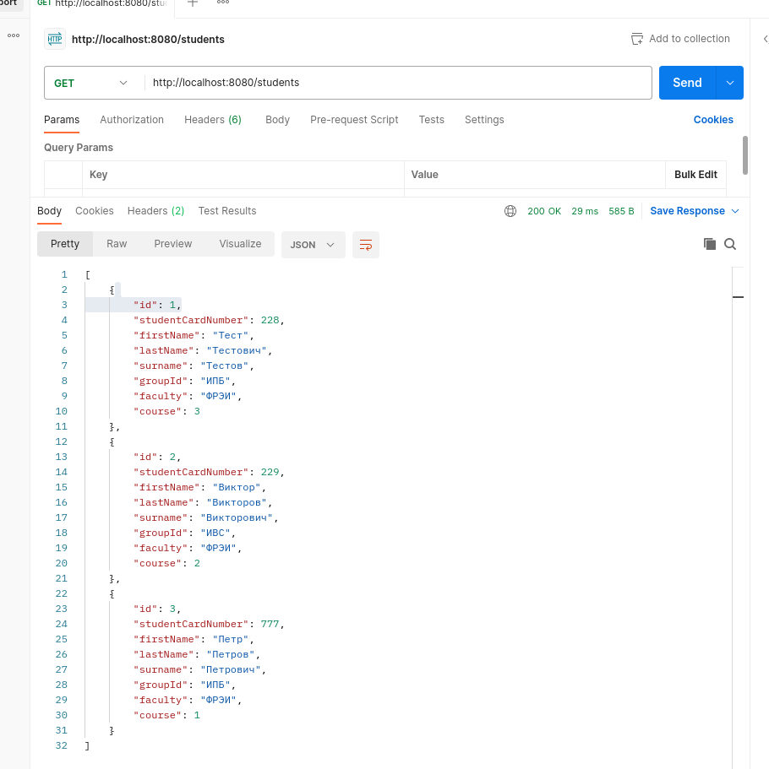

Получим студента по id = 3:

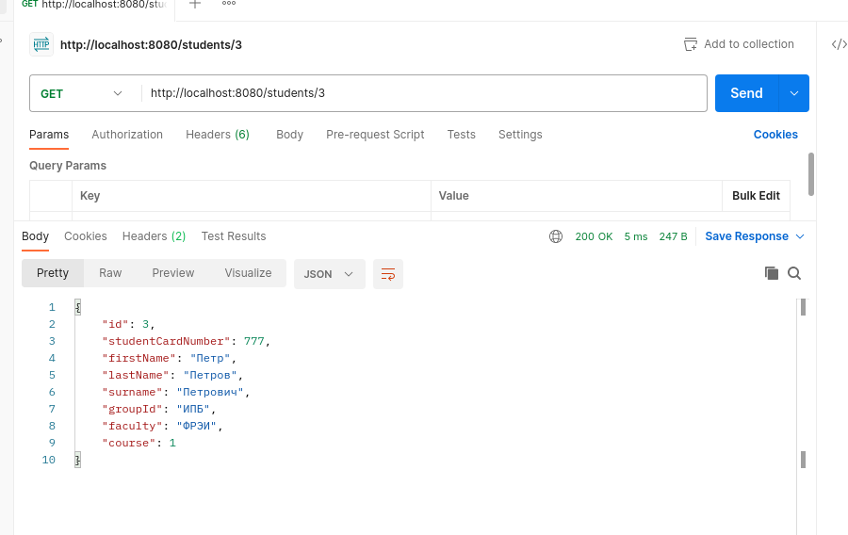

Удалим из списка студента с id = 3:

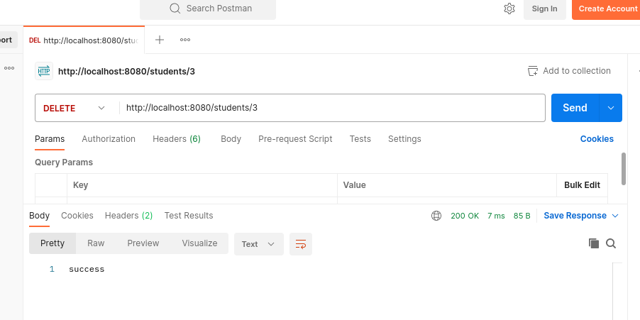

Выведем обновленный список всех студентов:

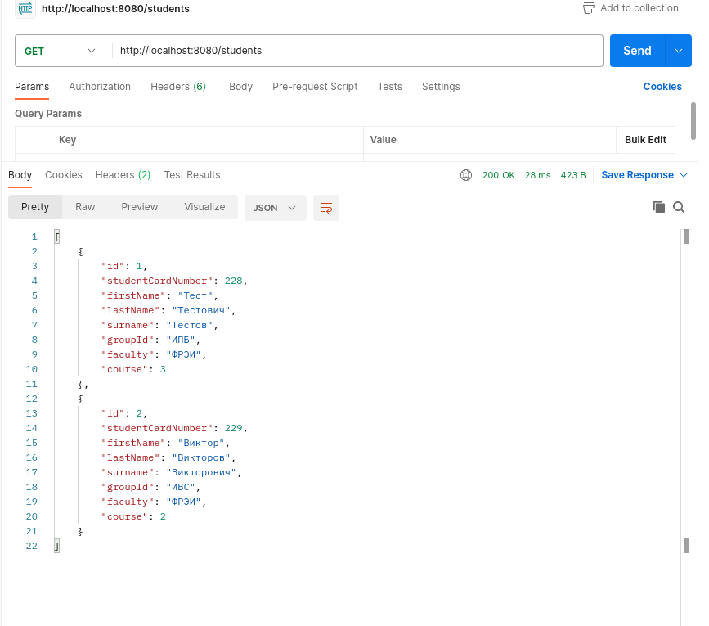

Добавим нового студента:

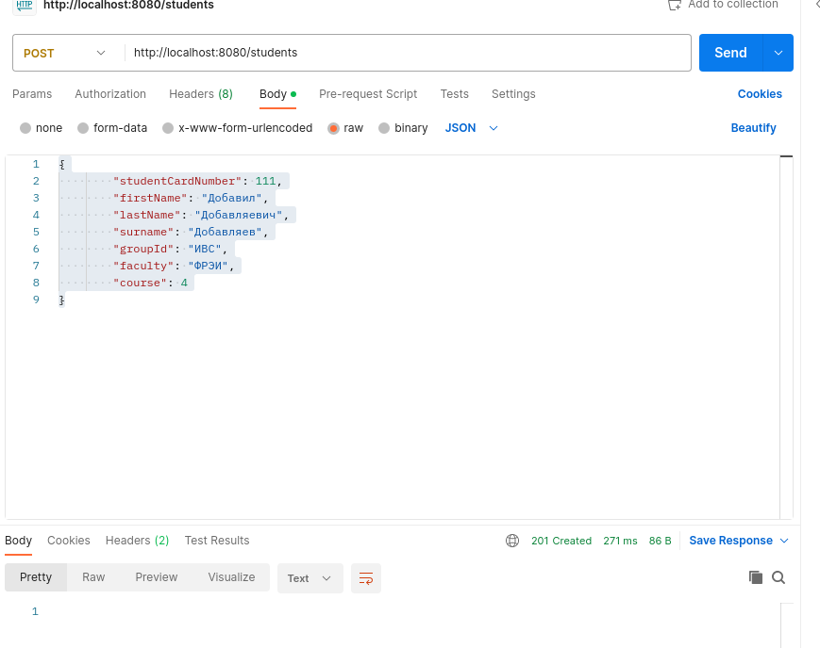

Выведем обновленный список всех студентов:

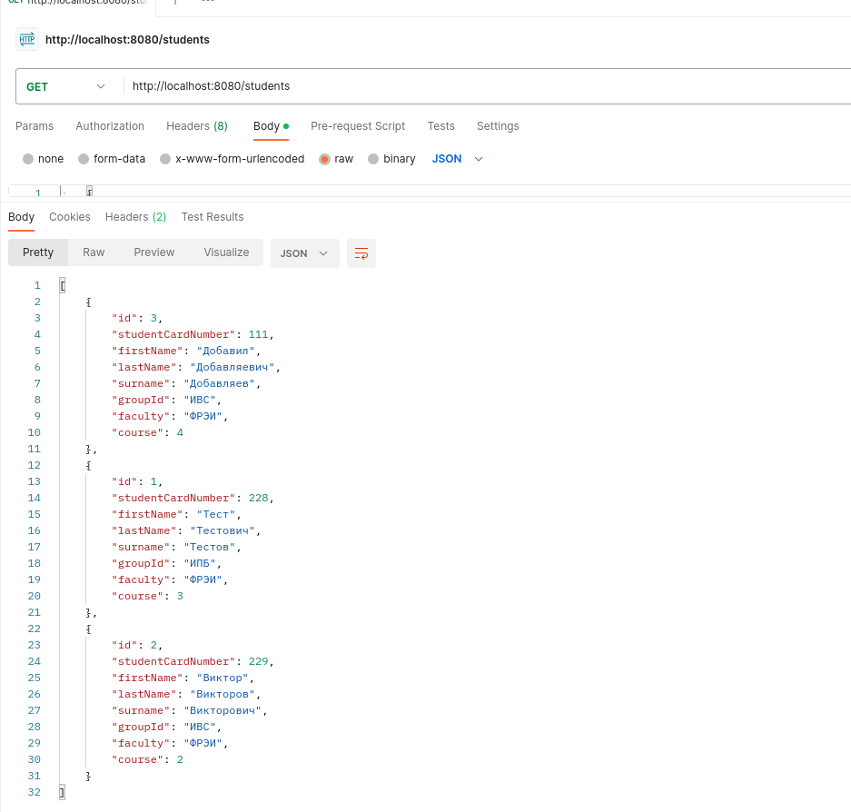

Прервем выполнение и удалим контейнеры с помощью команды **docker-compose down** и проверим, что они удалились:



После удаления контейнеров выполнение запросов прекратилось.

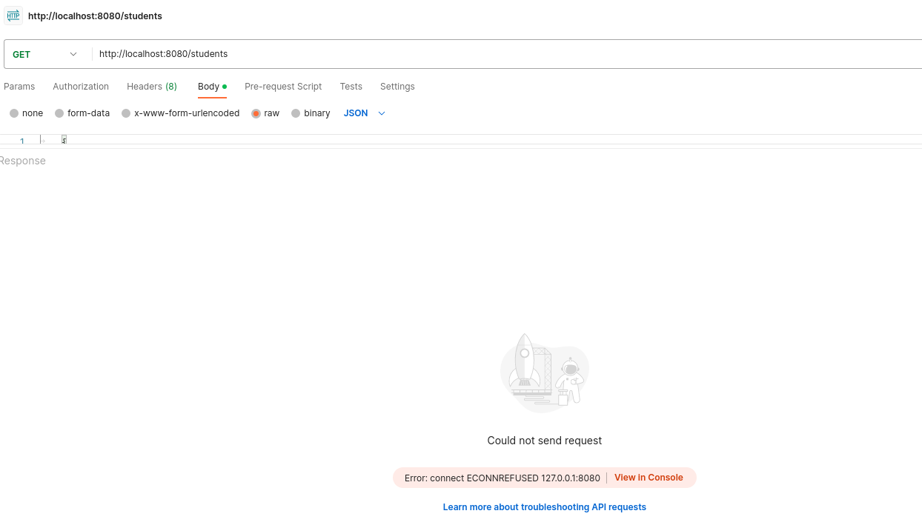

Поднимем контейнеры снова:

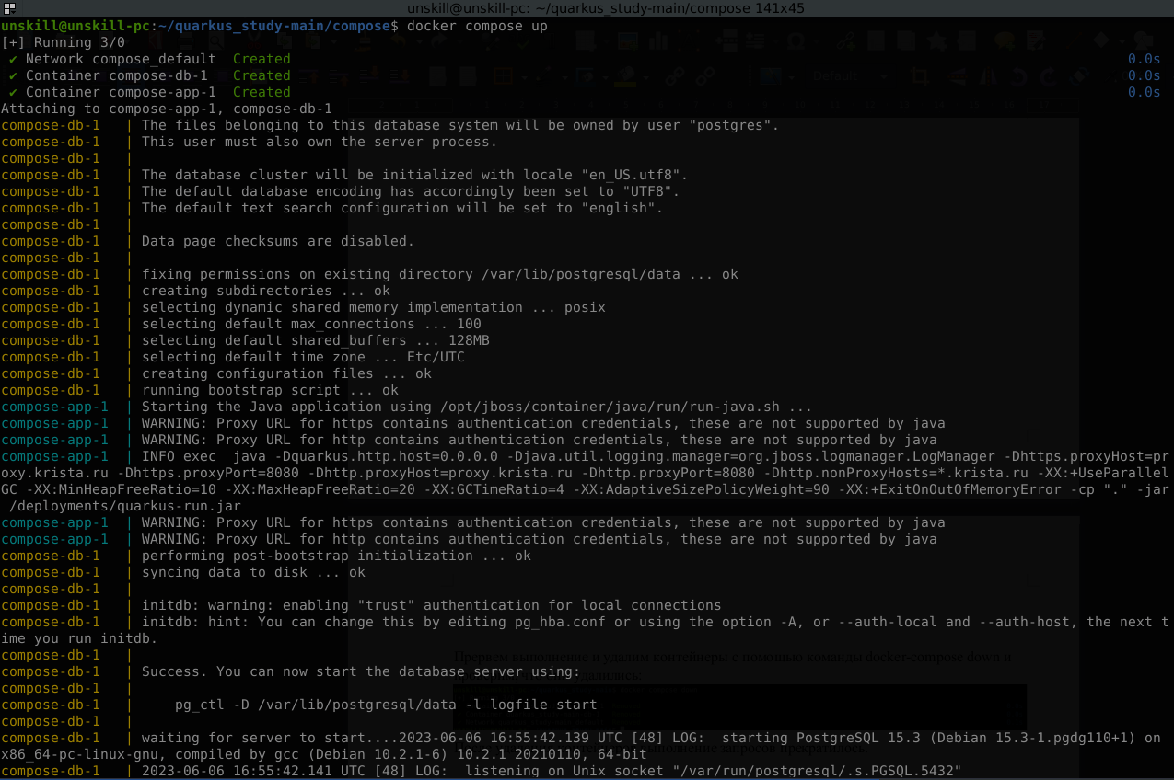

Снова запросим список студентов, как видим с id 3 теперь другой студент. Данные остались

